云南农业大学教学质量监控与评估中心

关于做好第六批课程评价初评定级工作的

通知

教评通〔2025〕10号

各学院（部门）：

为进一步深化教育教学改革，牢固树立“学生中心、产出导向、持续改进”的教育理念，规范课程管理，加强课程改革，推动课程内涵建设，切实提高人才培养质量，学校决定开展第六批课程评价初评定级工作，现将有关事项通知如下：

一、学院（部门）初评

（一）开课学院（部门）是课程建设质量把关的责任主体，各学院（部门）结合自身实际，组织专家完成所开课程初评定级工作，专家评价操作方法请查看附件1。

（二）学院（部门）初评阶段，对教师申请等级为A+、A、B级的课程，每门课程应由至少3名（需为奇数）国内一流本科院校的高水平同行专家评价；申请其他等级的课程，每门课程应由至少3名（需为奇数）高水平同行专家评价。

（三）原则上专家应当具有高级职称，且专业背景与评审的课程相关。

（四）请各学院（部门）把握专家评审进度，督促专家按时完成学院初评工作。

二、初评备案

（一）初评完成后须组织学院教学指导委员会审定初评阶段每门课程的等级结果，确定最终的推荐等级。

（二）学院（部门）初评结果公示至少5天。公示期内，对结果有异议的，由教师本人将申诉申请及证明材料提交至所在学院（部门），学院教学指导委员会审核教师提交的申诉材料，结合课程实际水平和评价过程、评价意见等，对课程等级结果进行审定复议，确定学院（部门）推荐等级。

（三）学院（部门）按教学指导委员会成员综合性意见汇总所有课程评价等级并填写附件2，专家评审等级和学院（部门）推荐不一致的课程需填写不一致原因，并登录课程评价系统操作完成“初评备案”。

三、初评时间

2025年6月20日-2025年7月4日晚23:59。

四、其他事项

学院（部门）将教学指导委员会会议相关材料（会议签到表、会议纪要、课程等级公示文件、附件2）于2025年7月10日（周五）下午5点之前，报送至教学质量监控与评估中心课程评价管理科（耕读楼627办公室），同时发送电子版到指定邮箱。

联系人：和老师，联系电话：0871-65220625，电子邮箱：ynaukczx@163.com。

附件：

1. 云南农业大学课程评价管理信息平台操作指南

2. 云南农业大学学院（部门）课程评价等级推荐表

教学质量监控与评估中心

2025年6月20日

附件1

云南农业大学课程评价管理信息平台操作指南

一、登录

**1. 登录地址：**[**https://kczx2023.ynau.edu.cn/user/**](http://kczx.ynau.edu.cn/user/)

登录账号：专家手机号

登录密码：Kczx.@ +完整工号 或 手机号后4位【没有工号的用户 取手机号后4位】（默认密码）。注：为了您的账户信息安全，请首次登录后修改您的默认密码。

说明: 手机屏幕截图

图1 专家登录

**2. 修改默认密码**

说明: 手机屏幕截图

图2 重置密码提示

说明：首次登录后系统会自动要求修改默认密码，根据提示及要求修改默认密码即可。

图3 重置密码

说明：输入新密码后，点击确认重置。

图4 密码重置成功

说明：密码重置成功后会返回登录界面，重新点击登录即可进入到后台。

二、课程评价

图5 校方承诺书

说明：专家登录后台，点击课程评价，会弹出校方承诺书及专家承诺书，按照步骤操作即可。

图6 专家承诺书签名

说明：查看完校方承诺书后，专家即可点击【签名】。

图7 专家签名入口

说明：专家可用手机微信扫描此码，然后在手机上签名。

图8 专家签名

说明：专家签名完成后，点击右上角的提交签名即可完成。

图9 承诺书签名成功

说明：签名完成后，可点击【关闭】按钮关闭此界面，然后进入正式的评价工作流程。

说明: 表格

图10 系统功能

说明：在【课程评价】和【课程准入】，都会展示分配给专家的评价课程信息。

图11 课程评价专家评审

说明：专家点击对应的课程列表后面的【评审】按钮，即可开始评审工作。

图12 课程评价

说明：在专家评价界面，可在左侧点击查看不同类别的资料，同时填写评分指标。

图13 专家评价等级

说明：评审时专家需要勾选对应的等级及填写评价意见。

图14 课程评价内容

说明：查看资料内容及评分时，可以滚动鼠标滑动内容未展示部分。

图15 评价结果暂存

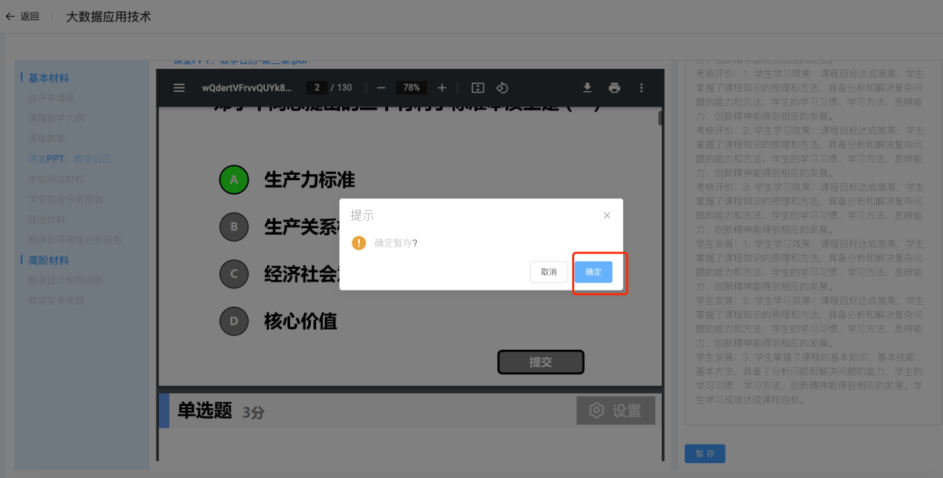

图16 评价结果暂存

说明：当完成全部指标的评分后，点击【暂存】并确定即可。

图17 提交课程评价结果

说明：专家评审后，数据返回到列表，【修改】按钮，是需要修改评分时，则点击此按钮，可修改之前的评分意见及等级，但是在【正式提交】后的数据不能修改，【正式提交】是对单条数据的提交，【批量提交】则是有多条数据需要提交时的批量操作。

注：【课程准入】内的数据评审与课程评价内评价流程一致。

附件2

云南农业大学XXX学院（部门）课程评价等级推荐表

|  |  |  |  |  |  |  |
| --- | --- | --- | --- | --- | --- | --- |
| 序号 | 课程代码 | 课程名称 | 授课教师 | 专家综合等级 | 学院推荐等级 | 备注 |
|  |  |  |  |  |  |  |
|  |  |  |  |  |  |  |
|  |  |  |  |  |  |  |
|  |  |  |  |  |  |  |
|  |  |  |  |  |  |  |
|  |  |  |  |  |  |  |
|  |  |  |  |  |  |  |
|  |  |  |  |  |  |  |
|  |  |  |  |  |  |  |
|  |  |  |  |  |  |  |
|  |  |  |  |  |  |  |
|  |  |  |  |  |  |  |
|  |  |  |  |  |  |  |
|  |  |  |  |  |  |  |
|  |  |  |  |  |  |  |
|  |  |  |  |  |  |  |

学院教学指导委员会评审意见：

单位负责人（签字）： （公章） 年 月 日